PROVA DI SCIENZE

1. L’acqua è una sostanza allo stato:
- Gassoso
- Liquido
- Solido

2. Con quale strumento si misura il peso degli oggetti?
- Il termometro
- La bilancia
- Il metro

3. Quale tra questi alimenti contiene più calcio?
- Carne
- Pasta
- Latte

4.Quale tra gli animali elencati è un mammifero?
- La vespa.
- Il cane
- La rondine.
- La trota

5. L’aria è tiepida e sui rami spuntano le prime foglie. Gli uccelli preparano il nido per accogliere i piccoli.
In quale stagione ci troviamo?

- Estate.
- Primavera.
- Autunno.

6. Tra gli alimenti sotto raffigurati, qual è il cibo di origine animale?

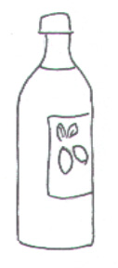
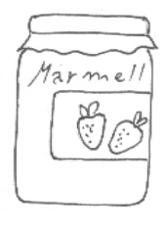
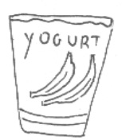

- Olio.
- Marmellata.
- Yogurt.

7. Quale tra le seguenti caratteristiche dell’acqua elencate è FALSA?

- L’acqua ha colore azzurro.
- L’acqua non ha sapore.
- L’acqua non ha colore.

8. Gli ingressi dell’aria nel nostro corpo sono:
  - La laringe e le corde vocali.
  - Il naso e la bocca.
  - I denti e la lingua

9. Cosa succede ad una lampadina se rimane accesa a lungo?
    - Produce calore
    - Si rompe
    - Si spegne

10. Il Sole sorge a…
- Est
- Nord
- Ovest

11. Quando ascolti la musica quale dei tuoi sensi usi?
- Tatto
- Vista
- Udito

12. Quale fra i seguenti oggetti NON si può costruire usando il legno?
- Un armadio.
- Un tavolo.
- Una lampadina.

13.Quanti giorni ci sono in un anno?
- 265
- 365
- 356

14. Quale tra queste affermazioni è vera:
  - Il Sole è un pianeta
  - Il Sole è una stella
  - La luna è una stella

15. Le foglie cadono dagli alberi, l’aria si raffredda e piove spesso.
In quale stagione siamo?

- Primavera.
- Autunno
- Estate.

16. Quali tra gli oggetti rappresentati nei seguenti disegni sono esseri viventi?
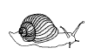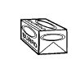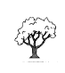

- La pentola e il burro
- La lumaca e l’albero
- Solo la lumaca
- La lumaca e la torta

